[Redis的安装和部署](http://www.cnblogs.com/it-cen/p/4295984.html)

1. 基本知识

本项目采用代理多redis实例部署方式，在twemproxy下面部署6个redis实例，每台服务器3个实例。端口号统一为8000、8001、8002

二、安装

1、先到Redis官网(redis.io)下载redis安装包

选取其中一台服务器开始安装

安装必要组件rpm：

[root@catl-tes-redis01 ~]# yum install gcc

2、解压并进入redis目录

2.安装：

2.1解压至当前目录

[root@catl-tes-redis01 softwares]# tar xvf redis-3.2.9.tar.gz -C /usr/

[root@catl-tes-redis01 softwares]# cd /usr/redis-3.2.9/src

2.2编译

[root@catl-tes-redis01 src]# make

…

Hint: To run 'make test' is a good idea ;)

make[1]: Leaving directory `/usr/local/src/redis-3.2.9/src'

如果出现” zmalloc.h:50:31: error: jemalloc/jemalloc.h: No such file or directory”

执行

[root@catl-tes-redis01 src]#make MALLOC=libc

[root@catl-tes-redis01 src]# make test

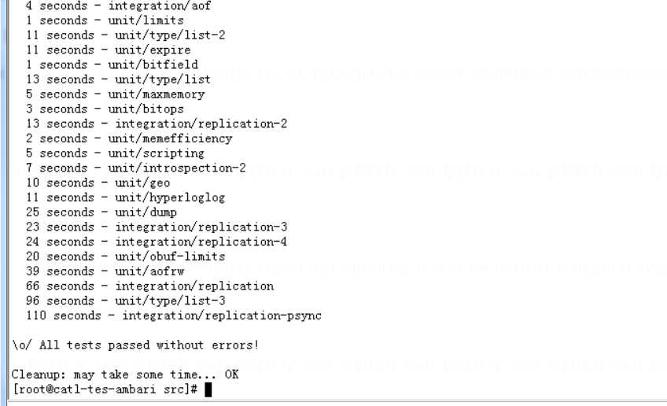make[1]: Leaving directory `/usr/local/src/redis-3.2.9/src'

如果出现”You need tcl 8.5 or newer in order to run the Redis test”

[root@catl-tes-redis01 src]#Yum install tcl

[root@catl-tes-redis01 src]# make install

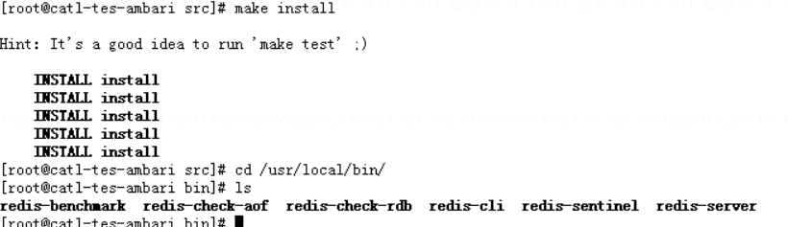

[root@catl-tes-redis01 redis-3.2.9]# cd /usr/local/bin/

[root@catl-tes-redis01 bin]# ll

total 13908

-rwxr-xr-x. 1 root root 4170264 Apr 26 11:51 redis-benchmark

-rwxr-xr-x. 1 root root 22185 Apr 26 11:51 redis-check-aof

-rwxr-xr-x. 1 root root 45419 Apr 26 11:51 redis-check-dump

-rwxr-xr-x. 1 root root 4263471 Apr 26 11:51 redis-cli

-rwxr-xr-x. 1 root root 5726791 Apr 26 11:51 redis-server

4.编辑配置文件

61行 bind 0.0.0.0

84 行 port 8000

128行 daemonize yes

150行 pidfile /var/run/redis_8000.pid

163行 logfile /var/log/redis-server/redis_8000.log(需事先创建好目录, 端口另外两个也作相应更改)

237行 dbfilename dump_8000.rdb

247行 dir /etc/redis-server/rdb/(此目录需要提前创建好)

538行 maxmemory 9g

5、将配置文件移动到/etc目录

cp /usr/redis/redis-3.2.9/redis.conf /etc

复制成redis-8000.conf、redis-8001.conf、redis-8002.conf

在redis-8001.conf的文件里，将所有8000改成8001

在redis-8002.conf的文件里，将所有8000改成8002

6、编辑脚本启动实例

cd /usr/server(若没有此目录就创建)

vi start-redis.sh

添加内容:

redis-server /etc/redis-8000.conf

redis-server /etc/redis-8001.conf

redis-server /etc/redis-8002.conf

7、启动脚本

sh /usr/server/start-redis.sh

查看是否存在redis进程：ps –ef | gerp redis

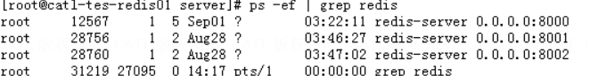

8.另外一台服务器重复以上步骤，安装3个redis实例并启动

9、接下来我们看看/usr/local/redis/bin目录下的几个文件是什么

　 redis-benchmark：redis性能测试工具

　　redis-check-aof：检查aof日志的工具

　　redis-check-dump：检查rdb日志的工具

　　redis-cli：连接用的客户端

redis-server：redis服务进程